从图1中可以看出，由于埋深较浅，岩层风化严重，因此扰动过程中容易发生坍塌，位移量较大，左侧隧道围岩发生大面积塌陷，裂纹扩展严重。

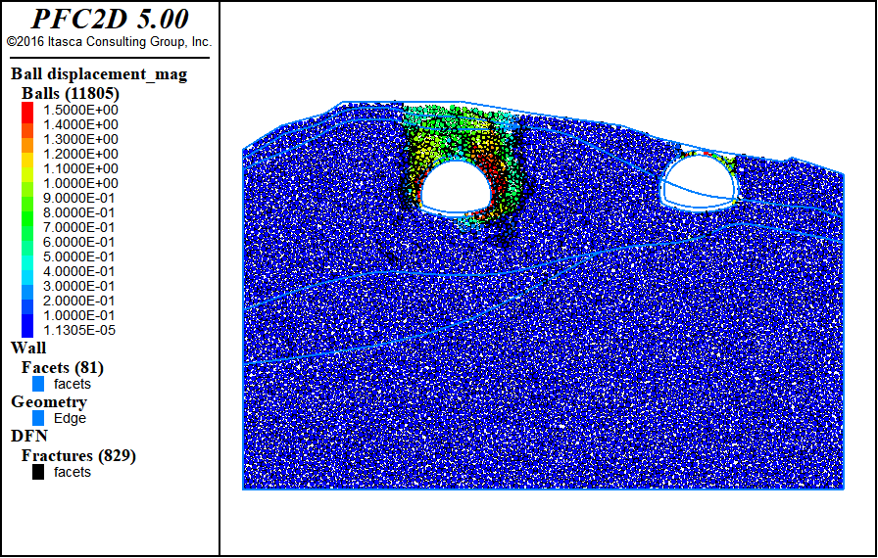

图1 位移及裂纹扩展